请假管理

《系统设计报告》

文件状态  [ ] 草稿文件  [√] 正式文件  [ ] 更改正式文件 | 文件标识： | JX-DDR20120412
文件状态  [ ] 草稿文件  [√] 正式文件  [ ] 更改正式文件 | 当前版本： | V1.0
文件状态  [ ] 草稿文件  [√] 正式文件  [ ] 更改正式文件 | 作 者： | 魏明智
文件状态  [ ] 草稿文件  [√] 正式文件  [ ] 更改正式文件 | 审 核：
文件状态  [ ] 草稿文件  [√] 正式文件  [ ] 更改正式文件 | 完成日期： | 2012/4/13

版本历史
版本/状态 | 作者 | 参与者 | 起止日期 | 备注
草稿 | 魏明智 |  | 2012-04-12

请假管理

模块定义
模块名 | COMPLEX
模块描述 | 综合管理
上级模块 | 无
模块级别 | 一级模块
说明

用例设计
用 例 属 性
用例编号 | UC1 | 用例名称 | 请假管理
作 者 | 魏明智 | 版本号 | 1.0 | 优先级 | 高
触发事件 | 请假管理
活 动 者
  角色 | 职责
  申请人 | 假期申请
  部门领导 | 假期初次审批
  公司领导 | 假期审核
概要描述 | 功能描述：用于请假流程管理。  标签页：列表、请假管理
用 例 描 述
前置条件 | 无。
功能描述 | 功能项 | 描述
主要功能 | 查询 | 查询包括以下功能：  列表：  - 提供用户输入查询条件的框，默认所有查询条件为空。  - 显示字段为：单号、描述、部门、姓名、合计天数、状态  - 点击列表中的具体的单号可以转到相应的记录。  - 页面大小：20条记录/页。  高级搜索：列出所有主表的业务字段,包括系统字段中的历史、更改人、更改时间。时间字段需表示为“自-至”格式。  Where子句：提供用户自己输入SQL语句进行查询。  查看搜索提示：显示搜索技巧和方式方法的帮助信息。  保存当前查询：保存当前的查询条件，可以为私有、公用。  查看/管理查询：显示用户自己保存的查询条件和公共的查询条件。
主要功能 | 新增 | 用户单击“新建”按钮后，系统转到新建页面，输入相关内容后，单击“保存”按钮，系统自动检查信息有效性，如果有效，则保存成功，否则弹出提示，用户修改后，继续保存。  新增时需额外设定的默认值有：  - 申请单号：自动生成的顺序号。  - 状态为等待批准（wft_status=WAPPR）  - 其它默认值参看数据库设计文档。
主要功能 | 修改
主要功能 | 删除 | 只有未发送过工作流的单据可以删除。
主要功能 | 保存 | 根据数据结构说明更新保存的数据。
主要功能 | 发送 | 将任务发送给流程中的相关人员，发送者可以选择同意、拒绝，以及重新分配任务。
主要功能 | 上一个 | 转到上一个记录，如为第一条记录则弹出提示“到达第一条记录”。
主要功能 | 下一个 | 转到下一个记录，如为最后一条记录则弹出提示“到达最后一条记录”。
后置条件 | 无
特殊需求 | 无
名词术语 | 无
物理模型 | 请假管理主表(Leave)、请假管理子表（LeaveLine）
相关用例 | 无
设计约束 | 无
备 注 | 无
模块名 | 综合管理(COMPLEX)
应用程序名 | 请假管理(LEAVE)
应用程序位置 | 100
应用程序菜单
  KV | HDD | POS | SP | TD | MT | IMG | KEY
  ADD | 新增 | 1 | 0 | ALL | APPTOOL | add | I
  SAVE | 保存 | 2 | 0 | MAIN | APPTOOL | save | S
  DEL | 删除 | 3 | 0 | LIST | APPTOOL | del
  GOTOAPP | 返回 | 4 | 0 | MAIN | APPTOOL | gotoapp
  PREVIOUS | 上一条 | 4 | 0 | MAIN | APPTOOL | previous | P
  NEXT | 下一条 | 5 | 0 | MAIN | APPTOOL | next | N
  SEARCH | 查询 | 6 | 0 | LIST | APPTOOL | search | F
  SEARCHALL | 查询所有 | 7 | 0 | NONE | NONE |  | A
  SEARCHCLEAR | 清除 | 8 | 0 | NONE | NONE |  | C
  SEARCHOK | 查询 | 9 | 0 | NONE | NONE |  | S
  APPDIALOGCLOSE | 关闭 | 10 | 0 | NONE | NONE |  | Q
  ROUTE | 发送 | 11 | 0 | MAIN | APPTOOL | route | R

界面设计
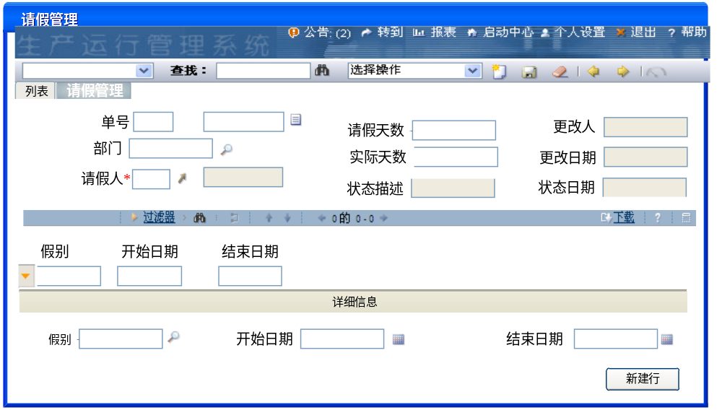

数据结构设计

请假主表Leave
表名 | Leave |  | 请假主表Leave
字段名 | 类型 | 列标题 | 说明
LeaveId | Integer(12) | 请假标识 | 唯一标识，系统自动生成，不要改。
LeaveNum | UPPER(12) not null | 请假单号 | 自动编号 AUTOKEY
Description | ALN(512) | 描述 | 描述
DepartmentId | UPPER(64) | 请假部门 | =PUB_DEPARTMENT.department_id
UserId | Upper(32) | 请假人 | =PUB_USER.USER_ID
LeaveDays | Number(10,2) | 合计天数
WFT_TRANSACTOR_ID | UPPER(512) | 当前处理人ID | 存放PUB_USER.USER_ID
WFT_TRANSACTOR | ALN(512) | 当前处理人 | 存放PUB_USER.NAME
WFT_INSTANCEID | ALN(100) | 工作流实例ID
WFT_STATUS | ALN(30) | 状态 | 值列表：LEAVESTATUS
WFT_STATUSDATE | DateTime | 状态时间
CHANGEBY | UPPER(32) | 更改人 | =PUB_USER.USER_ID
CHANGEDATE | DateTime | 更改时间 | 默认值：sysdate,只读显示
SITEID | UPPER(8) | 地点标识符 | = SITE.SITEID
ORGID | UPPER(8) | 组织机构 | = ORGANIZATION.ORGID
主列：LeaveId
索引： LeaveNum、SITEID

请假子表 LEAVELINE
表名 | LeaveLine |  |  | 请假管理子表
字段名 |  | 类型 | 列标题 | 说明
LeaveLineId |  | Integer(12) | 标识 | 唯一标识，系统自动生成，不要改。
Leavenum |  | UPPER(12) | 请假标识 | =Leave.LeaveNum
LeaveType |  | UPPER(12) | 假别 | 值列表=LeaveType
BeginDate |  | DateTime | 开始日期 | 默认为Sysdate
EndDate |  | DateTime | 结束日期
SITEID |  | UPPER(8) | 地点标识符 | = SITE. SITEID
ORGID |  | UPPER(8) | 组织机构 | = ORGANIZATION. ORGID

值列表

假别LeaveType
值列表名称 | LeaveType | 描述 | 假别
数据类型 | UPPER(20) | 类型 | ALN域
值 |  | 描述
STH |  | 事假
SICK |  | 病假
MATERNITY |  | 产假
YEAR |  | 年假

状态值列表LEAVESTATUS
值列表名称 | LEAVESTATUS |  | 描述 | 请假管理工作流状态
数据类型 | UPPER(20) |  | 类型 | SYNONYM域
内部值 |  | 值 | 描述 |  | 默认
WAPPR |  | WAPPR | 等待批准 |  | Y
INPRG |  | INPRG | 进行中 |  | Y
APPR |  | APPR | 已批准 |  | Y
COMP |  | COMP | 已完成 |  | Y
CAN |  | CAN | 已取消 |  | Y
CLOSE |  | CLOSE | 关闭 |  | Y

工作流设计
